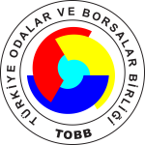

KOSOVA YATIRIM VE TİCARET HEYETİ İLE TOPLANTI
27 KASIM 2014
TOBB SOSYAL TESİSLERİ - ANKARA
TASLAK PROGRAM

09.30-10.00 | Kayıt ve katılımcıların salonda yerlerini almaları
10.00-10.30 | Açılış Konuşmaları
10.30-11.10 | Sunumlar
11.10-11.30 | Soru - Cevap
11.30-13.00 | İkili İş Görüşmeleri
13.00-14.00 | Öğle Yemeği
14.00 | Toplantının Sona Ermesi

